СВЕРДЛОВСКАЯ ОБЛАСТЬ
ВОЛЧАНСКАЯ ГОРОДСКАЯ ДУМА
ШЕСТОЙ СОЗЫВ
Десятое заседание

РЕШЕНИЕ № 51

г. Волчанск 31.08.2022 г.

О внесении изменений в Правила землепользования и застройки
Волчанского городского округа

В соответствии со статьями 24, 33 Федерального закона от 29 декабря 2004 года № 190-ФЗ «Градостроительный кодекс Российской Федерации», статьей 28 Федерального закона от 06 октября 2003 года № 131-ФЗ «Об общих принципах организации местного самоуправления в Российской Федерации», Уставом Волчанского городского округа, заключением общественных обсуждений от 13.07.2022 года, протоколом общественных обсуждений от 13.07.2022 года № 2,

ВОЛЧАНСКАЯ ГОРОДСКАЯ ДУМА РЕШИЛА:
1. Внести следующие изменения в Правила землепользования и застройки Волчанского городского округа, утвержденные Решением Волчанской городской Думы от 23.08.2012 года № 147:
1.1. В Графические материалы «Карта градостроительного зонирования Волчанского городского округа применительно к г. Волчанску, М 1:5000» внести изменение в отношении границ территориальной зоны застройки индивидуальными жилыми домами (индекс Ж-1) в границах кадастрового квартала 66:39:0302007, по ул. Комсомольская в г. Волчанске, согласно схеме (приложение № 1).
1.2. В Графических материалах «Карта градостроительного зонирования Волчанского городского округа применительно к г. Волчанску, М 1:5000» изменить территориальную зону городских парков, скверов, бульваров (индекс Р2) на территориальную зону застройки индивидуальными жилыми домами (индекс Ж1) в границах кадастрового квартала 66:39:0302007 в квартале улиц Базарная-Волчанская-Горняков (приложение № 2).
1.3. В Графических материалах «Карта градостроительного зонирования Волчанского городского округа применительно к г. Волчанску, М 1:5000» изменить территориальную зону застройки малоэтажными жилыми домами (до 4 этажей) (индекс Ж2) на территориальную зону застройки индивидуальными жилыми домами (индекс Ж1) в границах кадастрового квартала 66:39:0303003 по пер. Серова (приложение № 3).
2. Настоящее Решение опубликовать в информационном бюллетене «Муниципальный вестник» и обнародовать на официальных сайтах в сети Интернет по адресам: www.duma-volchansk.ru/standart-activity/resheniya-dumy и www.volchansk-adm.ru/building.
3. Контроль за выполнением данного Решения возложить на комиссию по промышленной политике, вопросам жилищно-коммунального и сельского хозяйства (Неудахин А.В.).

Глава Волчанского  городского округа  А.В. Вервейн | Председатель Волчанской  городской Думы  А.Ю. Пермяков

Приложение № 1
к Решению Волчанской
городской Думы
от__________ №_____

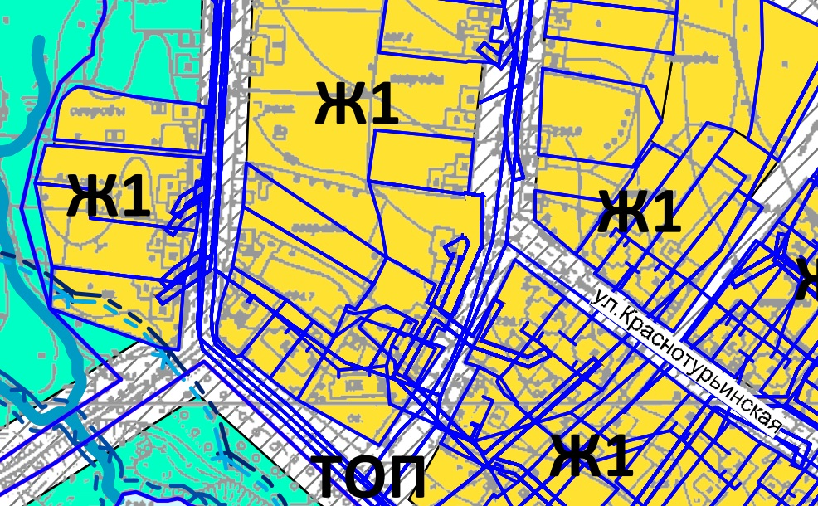

ВЕРНО:

Приложение № 2
к Решению Волчанской
городской Думы
от__________ №_____

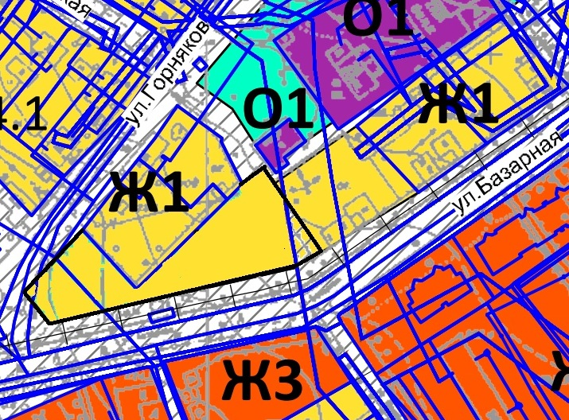

ВЕРНО:

Приложение № 3
к Решению Волчанской
городской Думы
от__________ №_____

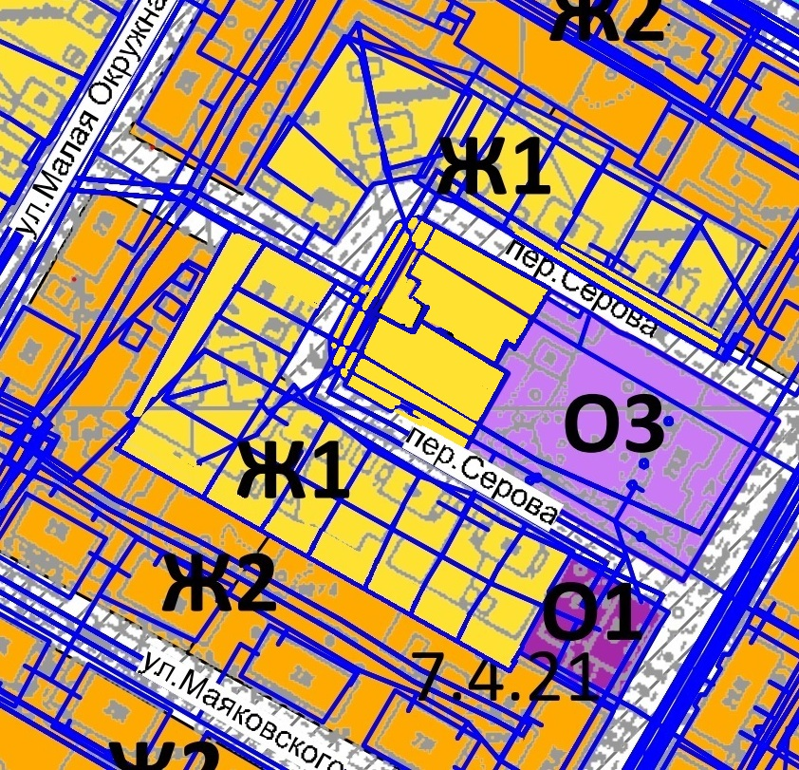

ВЕРНО:

